第6章图练习题
一、填空题
1. 图有 、 等存储结构，遍历图有 、 等方法。
2. 有向图G用邻接表矩阵存储，其第i行的所有元素之和等于顶点i的 。
3. n个顶点e条边的图，若采用邻接矩阵存储，则空间复杂度为 。
4. n个顶点e条边的图，若采用邻接表存储，则空间复杂度为 。
5. 设有一稀疏图G，则G采用 存储较省空间。
7. 图的逆邻接表存储结构只适用于 图。
8. 已知一个图的邻接矩阵表示，删除所有从第i个顶点发出的边方法是 。
9. 图的深度优先遍历序列 惟一的。
10. n个顶点e条边的图采用邻接矩阵存储，深度优先遍历算法的时间复杂度为 ；若采用邻接表存储时，该算法的时间复杂度为 。
11. n个顶点e条边的图采用邻接矩阵存储，广度优先遍历算法的时间复杂度为 ；若采用邻接表存储，该算法的时间复杂度为 。
12. 图的BFS生成树的树高比DFS生成树的树高 。
13. 若要求一个稀疏图G的最小生成树，最好用 算法来求解。
14. 若要求一个稠密图G的最小生成树，最好用 算法来求解。
15. 用Dijkstra算法求某一顶点到其余各顶点间的最短路径是按路径长度 的次序来得到最短路径的。
16. 拓扑排序算法是通过重复选择具有 个前驱顶点的过程来完成的。

二、应用题
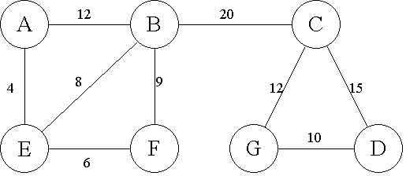
给定下列网G:

(1) 找出网G的最小生成树，画出其逻辑结构图；
(2 )用两种不同的表示法画出网G的存储结构图。

